《数据库系统原理》实验报告

实验题目：数据库的创建和管理

学号、姓名： 222019321062060 付若轩
实验日期： 2020 年 10 月 19 日

实验内容及完成情况：（可续页）
- 创建数据库
  - 使用图形化界面创建数据库
    - 右键MySQL连接->点击新建数据库->输入数据库名“mydb”、字符集“utf8”、排序规则“utf8_general_ci”->确定。结果如图所示
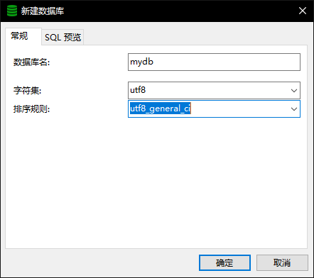
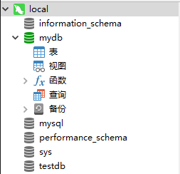
  - 使用Transact-SQL语言创建数据库
    - 点击“新建查询”->在查询编辑器中输入CREATE DATABASE testdb DEFAULT CHARACTER SET utf8 COLLATE utf8_general_ci;->点击运行即可在左侧看到自己新建的“testdb”如图所示
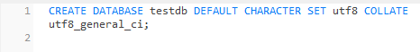

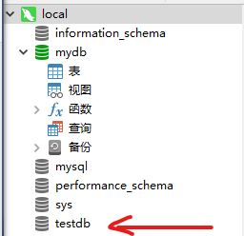
- 查看数据库及表的信息
  - 利用Transact-SQL语言查看数据库及表的信息
    - 点击新建查询->输入 SHOW DATABASES->运行。结果如图
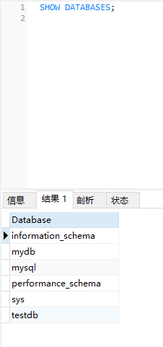
    - 点击新建查询->输入
SHOW TABLES FROM mysql;
->运行。结果如图所示
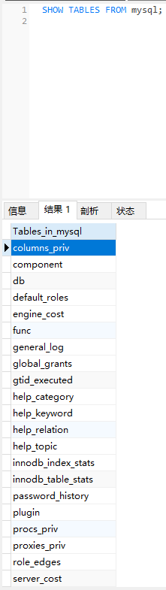
    - 查看数据库”mysql中”表”help_keyword”的结构。
点击”新建查询”，输入
USE mysql;
DESC help_keyword;
结果如图
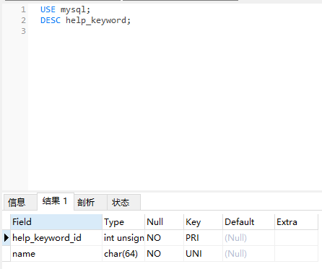

- 利用Navicat修改数据库mydb，修改其排序方式为utf8_bin。
  - 右键”mydb”->点击编辑数据库->在弹出的窗口中将排序规则改为utf8_bin->确定
- 利用Transact-SQL语言修改数据库mydb的字符集为Latin1;
  - 点击新建查询->输入
ALTER DATABASE mydb DEFAULT CHARACTER SET = latin1;
->点击运行。结果如图所示
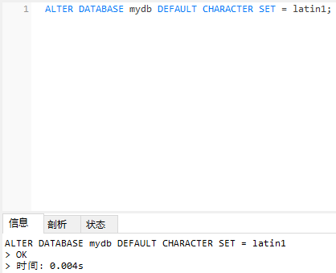
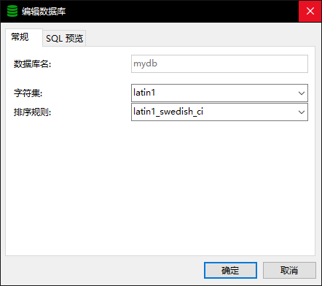
- 利用Navicat删除数据库mydb
直接右键mydb选择删除
- 利用Transact-SQL语言删除数据库testdb
  - 点击新建查询->输入
DROP DATABASE testdb;
->点击运行->右键点击刷新。结果如图
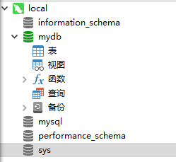
- 转储MySQL数据库
  - 打开mysql数据库->右键单机数据库”mysql”->选择转储SQL文件->选择结构和数据->将sql.sql保存在桌面。结果如图
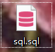
- 导入MySql数据库。
  - 在连接”MySQL”中新建数据库”world”（保持字符集与排序方式一致）
->打开数据库”sql”->右键单击运行SQL文件->选择提供的”world.sql”文件->点击确定。结果如下
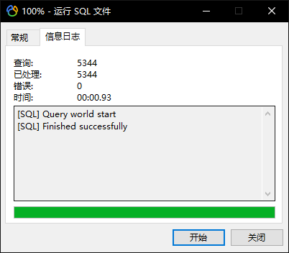

出现的问题及解决方案：
问题1：Navicat15 中没有数据库属性
解决方法：新版本Navicat使用编辑数据库也可以更改字符集与排序规则
问题2：无法导入本地sql文件
解决方法：将数据库的字符集和排序规则更改为与sql文件一致即可

教师评语及成绩：

